Вводим начисление арендной платы через раздел Зарплата и Кадры- Зарплата-Все начисления
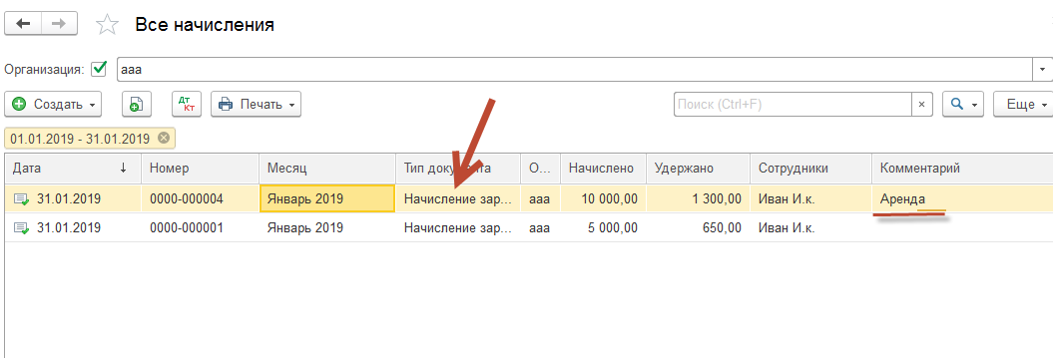

Создаем новый вид начисления Арендная плата

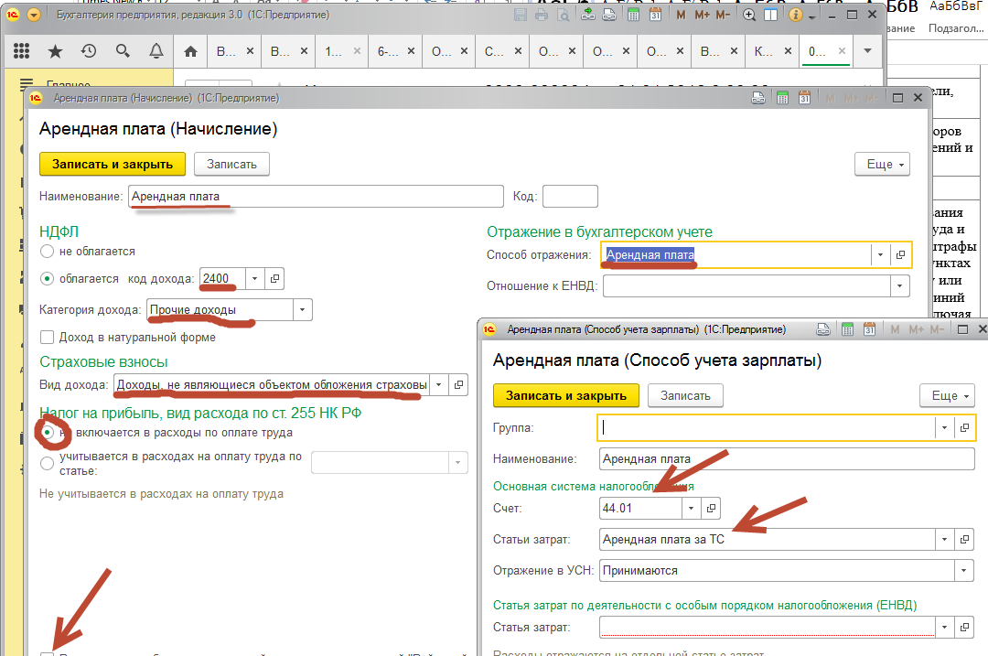

Заполняем начисление по сотруднику

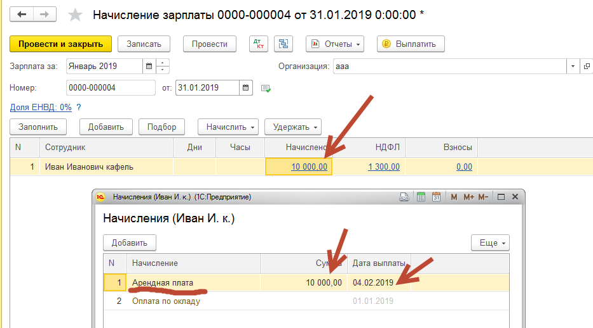

Проводим выплаты арендной платы и зарплаты

Получаем Расчетный листок сотрудника
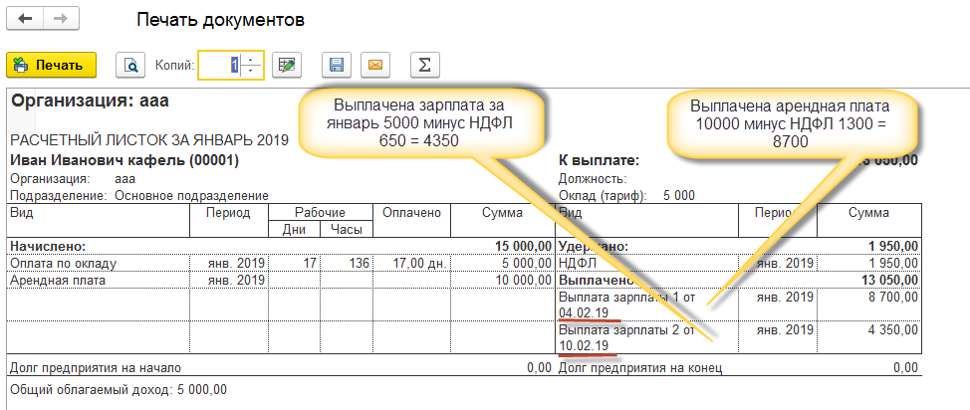

На счете 70 получаем:
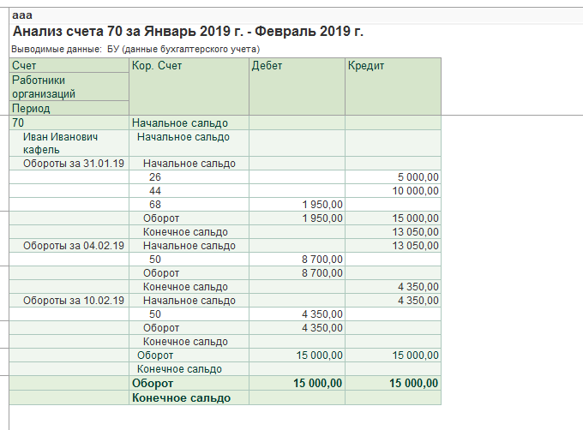
6-НДФЛ за 1 кв 2019 Раздел 1 заполнен:
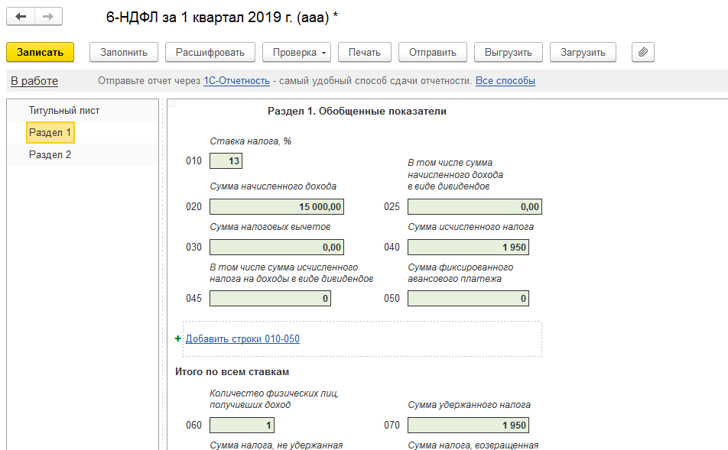

6-НДФЛ раздел 2 заполнен:
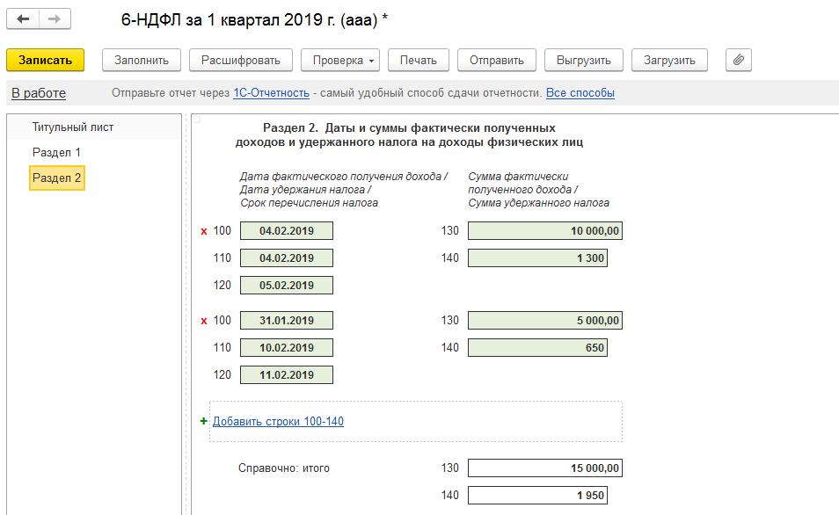

Справка 2-НДФЛ за 2019г
